基于“双新”背景下的地理实验教学实践探究
——以“热力环流”为例
张启儒
上海市 徐汇区 华东理工大学附属中学

摘要：地理新教材格外注重地理实验在地理教学中的应用，而地理实验是落实地理学科核心素养中“地理实践力”的重要载体。通过小组合作、自主设计实验、记录观察到的实验现象并说明原理，能够更好地提升学生的综合思维。学生借助实验器材，参与高思维容量的课堂活动，促进了地理学科核心素养的发展。本文主要结合本节课的教学实践过程中出现的亮点与问题，结合实验教学理论研究，提出作者的观点，给出改进的意见，为地理实验教学做出指引。
关键词：地理实验教学

1 “热力环流”实验教学实践
有效的课堂导入能够在最短时间内吸引学生的注意，激发学生学习新知的强烈欲望，从而在不知不觉中转化成内在的学习动机。^{[1]} 结合日常生活中的天气预报与自然界最常见的现象——风，创设情境，问题看似简单，但学生在不明确风的概念及热力环流知识前是无法完整清晰回答出的，为后续实验环节作铺垫。
1.1 实验器材
水箱、檀香、共用制冰机、冰、火柴、手机（学生拍摄实验现象用）、组建师生微信群（课堂上各组学生上传拍摄的实验视频用）、香炉（固定香用）、洗耳球、蜡烛、密封条。
1.2教学目标与设计意图
教学目标：通过挤压洗耳球熄灭蜡烛实验，说出风形成的直接原因；通过演示空气冷热变化时的垂直运动，说出空气受热与冷却时的空气运动方向与近地面的气压变化；运用实验器材，自主设计实验，说明热力环流的形成过程，提升地理实践力；通过观察实验现象、小组合作动手自主设计实验并思考相关问题，提升综合思维能力，激发学习地理的兴趣。
实验设计意图：
实验一：通过挤压洗耳球熄灭蜡烛实验初步探讨风形成的直接原因。
实验二：1、验证近地面空气受热，气流上升产生低气压。2、验证近地面空气，遇冷气流下沉产生高气压。
实验三：验证地表冷热不均引起气流水平运动，模拟大气热力环流，进一步探讨同一水平面产生气压差异的热力原因。
1.3 实验导学过程
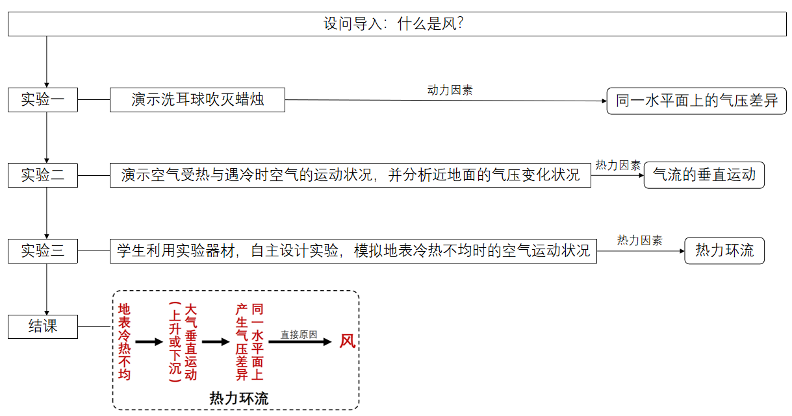
图1 实验导学过程
2 实验课教学的亮点
教师设计实验方案，可以在一定程度上克服学校缺乏高精度地理实验器材这一限制性因素。笔者借助外部厂家提供的实验器材，并加以改进后，教学效果取得很大提升。地理实验走进高中地理课堂，可为学生营造自主探究的良好学习氛围，在某种程度上激发学生的学习动力与兴趣，提高学习能力，提升地理素养，让高中地理课堂充满生机与活力。
借助地理实验延伸拓展课堂，提升学生学以致用的地理实践力。学生参与课堂演示实验，在愉快的学习情境中主动参与实验，并在实验中不断思考、探究，从而获取新知；在本节课的实验反馈中，因为学生有了真实的学习体验，形象直观地理解“热力环流的形成过程”，评价更具有说服力，而且教师可以根据实验反馈的信息，有针对性地及时评价，从而提高教学效率，优化课堂教学；教师设计模拟实验，旨在引导学生通过微观的地理实验现象解释宏观的“热力环流的形成过程”，并延伸到会解释生活中的地理现象，从而将感性认识内化为理性规律，有效掌握重点知识。^{[2]}
4 实验课教学的问题与改进
4.1 实验器材的安全隐患与改进措施
实验器材的安全性是笔者在准备这节课时遇到的一个困难。笔者最初拿到的实验设备中，有需要通电的电加热片，作为空气受热的热源。笔者自行模拟实验时，也曾因操作不熟练而被电加热片轻微烫伤，而且教室内电加热片的通电、教室内电线的铺设可能会绊倒学生或教师，造成不必要的事故。
针对这一安全隐患，笔者将空气受热的热源改为点燃的香，这样香燃烧的部分既可以作为加热空气的热源，同时香燃烧产生的烟雾自然受热上升，演示了空气受热膨胀上升的效果，笔者同时也为每套实验器材准备了一个盛有水的烧杯，香用完后立即放入烧杯中熄灭，既增加了安全性，也让实验效果更为明显，操作更为简便。
因此，在地理实验教学中，教师在准备实验或提前自主操作实验时，也应提前将实验操作的安全性考虑进去，尽量减少通电器材、高温、低温器材和尖锐器材的使用，尽可能选择安全的实验器材。
4.2 实验效果的问题与改进措施
本节课实验所用的水箱为有机玻璃（见下图），笔者在试验改进实验器材时，实验箱前后均为透明的有机玻璃，几乎无法观测到实验箱箱内的烟雾流动情况，故在箱内贴上了不反光黑色绒布，肉眼观测效果有较大改进，但在课堂上学生进行手机拍摄与教师演示投屏时，有反光现象（见下图），一定程度上影响了课堂教学的整体效果。
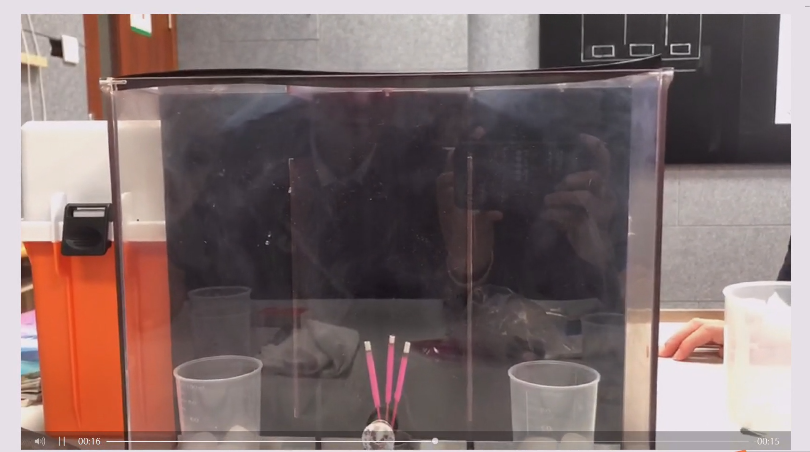
图3 学生实验现象拍摄效果
因本节课准备时间有限，限于硬件条件，故课堂上的实验现象投屏效果有待进一步提高（见下图），本次笔者所使用的投屏软件只能竖屏投放，无法横屏，加之实验箱有机玻璃的反光，也在一定程度上影响到了学生观察实验现象的整体效果。
因此，笔者认为，在地理实验教学中，为了保证让学生能够观察到更为明显直观的实验现象，有必要进一步改进实验效果展示的方式，如果是类似热力环流的气体运动效果，条件允许可以在密闭空间中借助有色烟雾或无香烟雾来观察气体流动，密闭实验空间中，背景色黑色为最佳，且需要不会反光的质地，本次笔者选择了黑色绒布作为背景色，同时，箱内也可增加安装灯光，让烟雾流动情况更为明显。在实验演示的同时，全程使用专业高清的摄影镜头捕捉实验现象，并将拍摄画面通过信息化手段连接至投影屏幕上，以达到更为理想的课堂教学效果。
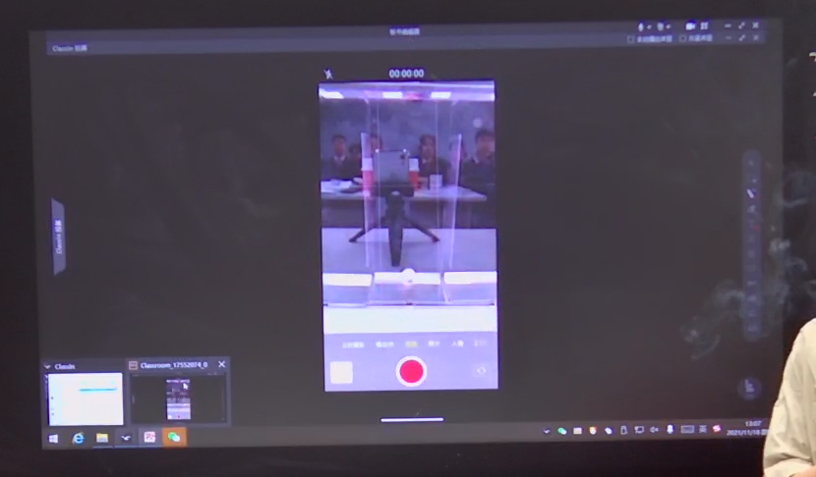
图9 手机投屏效果
5 实验课教学总结与反思
实验器材是地理实验教学的重要媒介，选择正确合理的实验器材决定了本节课所能达到的教学效果。本节课的实验器材是笔者经过多次改进、调换与使用之后所确定的最佳组合，在实际教学过程中，达到了较为良好的效果。
因此，笔者结合本节课的教学实践过程，建议教师在准备一节地理实验课时，应将备课的主要时间与精力投入到实验器材的选择与实验效果的预先演示与提升这两方面，尤其是课堂上学生使用的实验器材，须尽可能达到操作简便、精简器材数量、对环境限制条件少、无法单凭一人完成，必须通过小组合作、安全无危险、实验效果明显可见等要求，并反复演示实验效果并仔细观察，保证在课堂的教室环境中也能够达到相同的实验效果。
参考文献：
[1][2] 林小红.“热力环流”的实验教学尝试与思考[J].地理教学,2016(01):26-27.
作者信息：
张启儒
上海市 徐汇区 华东理工大学附属中学
通讯地址：徐汇区梅陇十村 76 号
联系电话：13916708516

附录：课堂教学设计与课堂活动单
表1 课堂活动单
 | 观察与思考
实验一 | 1、挤压洗耳球，观察蜡烛火焰情况。  2、挤压洗耳球时，洗耳球内空气的体积、空气密度、气压有何变化？  3、升高洗耳球的位置后挤压，烛火熄灭了吗？为什么？  4、如果要使蜡烛被熄灭，洗耳球与蜡烛的相对位置要满足什么条件？
实验二 | 用箭头画出箱内受热与冷却处上方的空气流动方向，并在方框中写出受热与冷却处的气压变化（气压变大或气压变小）。
实验二 | 对照组1 | 对照组2
  气压变
  受热
  气压变
  冷却
实验三（小组合作完成） | 1、利用实验器材，小组合作设计实验，模拟近地面冷热不均时的气流运动状况，拍摄实验视频（30秒）上传至微信群，保证烟雾足够清晰，结合实验现象说明气流流动过程。  2、实验器材：水箱、檀香、冰块、手机、香炉+底座（固定香用）、小杯子、废液缸、火柴、黑色密封条。  3、并用箭头画出箱内空气流动方向，并在方框中写明近地面与高空的气压状况（高压、低压）、并在横线上写明受热状况（冷却或受热）  4、思考：此时箱内可以形成风（空气的水平运动）吗？在哪里形成？为什么？  